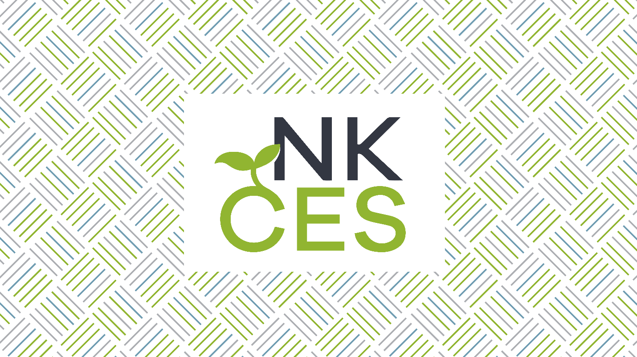

[NKCES April 2021 Movie](https://youtu.be/en321TjG2hY)